作业：

周末作业

**1.作业，根据百度搜索请求百度的界面信息要求爬取多页方法不限，并将信息以txt文本形式写入本地文件**

**2.获取校花网页面的图片(连接)数据并保存至本地（根据正则提取数据，然后以用户名称命名图片，将图片下载至本地）**

**地址：**[**http://www.yggk.net/xiaohua/xiaohua/**](http://www.yggk.net/xiaohua/xiaohua/)

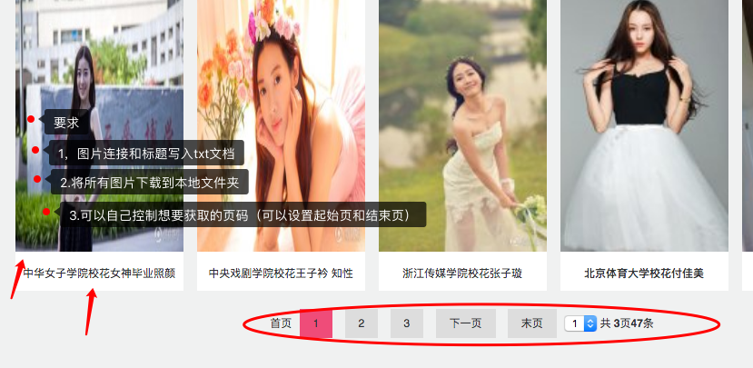

**3.(参考2.8印象笔记案例、校花网案例)获取猫眼电影电->影院的数据并提取内容保存至本地**

**http://maoyan.com，获取全部的19页影院信息**

